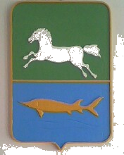

АДМИНИСТРАЦИЯ НАРЫМСКОГО СЕЛЬСКОГО ПОСЕЛЕНИЯ
ПАРАБЕЛЬСКОГО РАЙОНА ТОМСКОЙ ОБЛАСТИ

ПОСТАНОВЛЕНИЕ

28.12.2022 № 109а

«Об отмене постановления Администрации от 14.04.2017 №34а «О порядке осуществления муниципального земельного контроля в границах Нарымского сельского поселения»

В целях приведения нормативной правовой базы в соответствие с действующим законодательством,

ПОСТАНОВЛЯЮ:

- Отменить постановление администрации от 14.04.2017 №34а «О порядке осуществления муниципального земельного контроля в границах Нарымского сельского поселения»
- Опубликовать настоящее постановление в Информационном бюллетене Нарымского сельского поселения, разместить на официальном сайте Нарымского сельского поселения в информационно-телекоммуникационной сети «Интернет»: http://narimskoe.ru .
3. Контроль за исполнением настоящего постановления оставляю за собой.

Глава поселения С. В. Абдрашитова

